Examen Final 2015 - Circuitos Electrónicos I - 2 de marzo de 2016
.
- Dado el circuito de la figura y los diagramas de amplitud y fase de Bode de la ganancia a(f): a) obtener el margen de fase y determinar si es estable, b) compensar para tener un margen de fase de 45°, implementar dicha compensación.
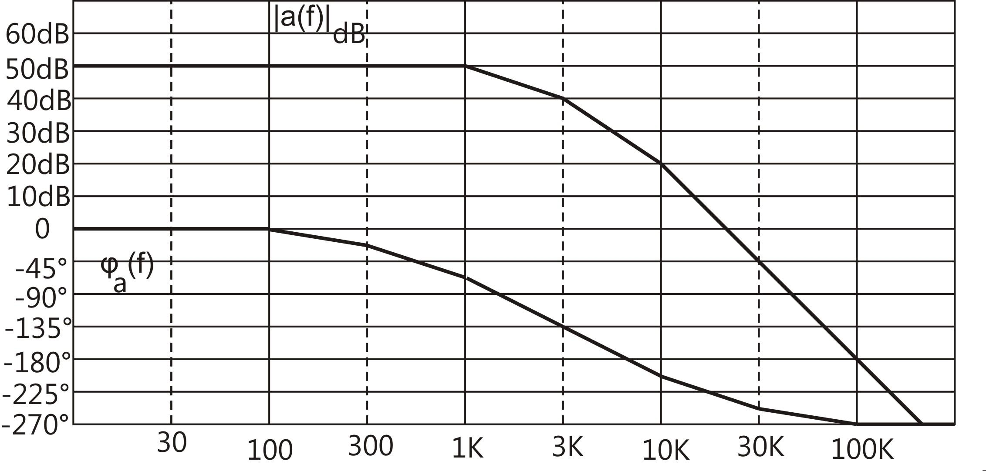
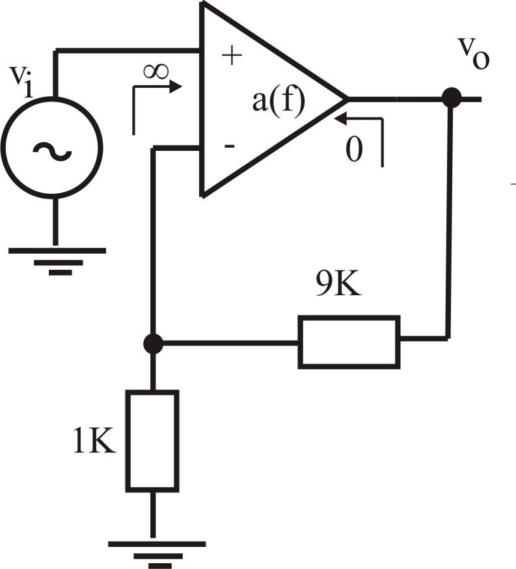

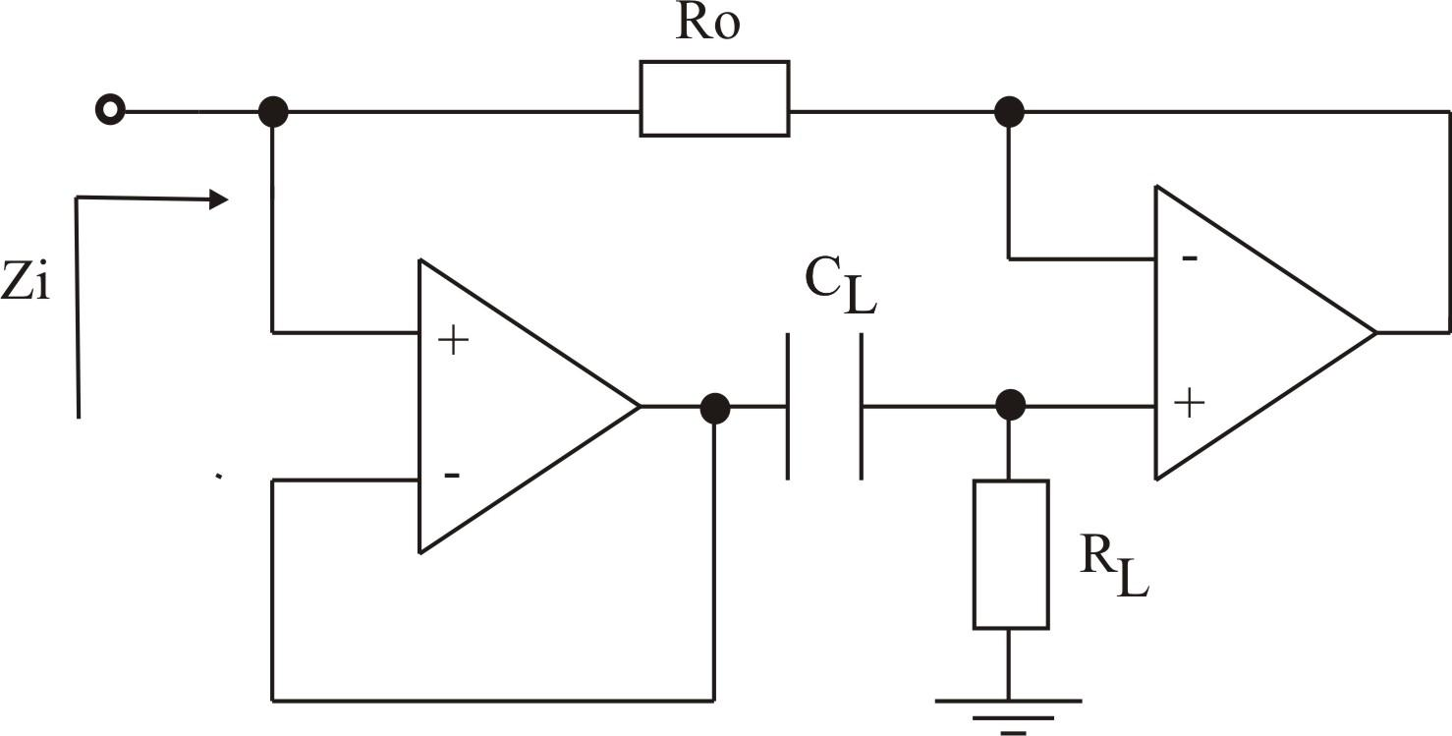
- Hallar la expresión de Z_{i}(jw), indicar una aplicación práctica del circuito

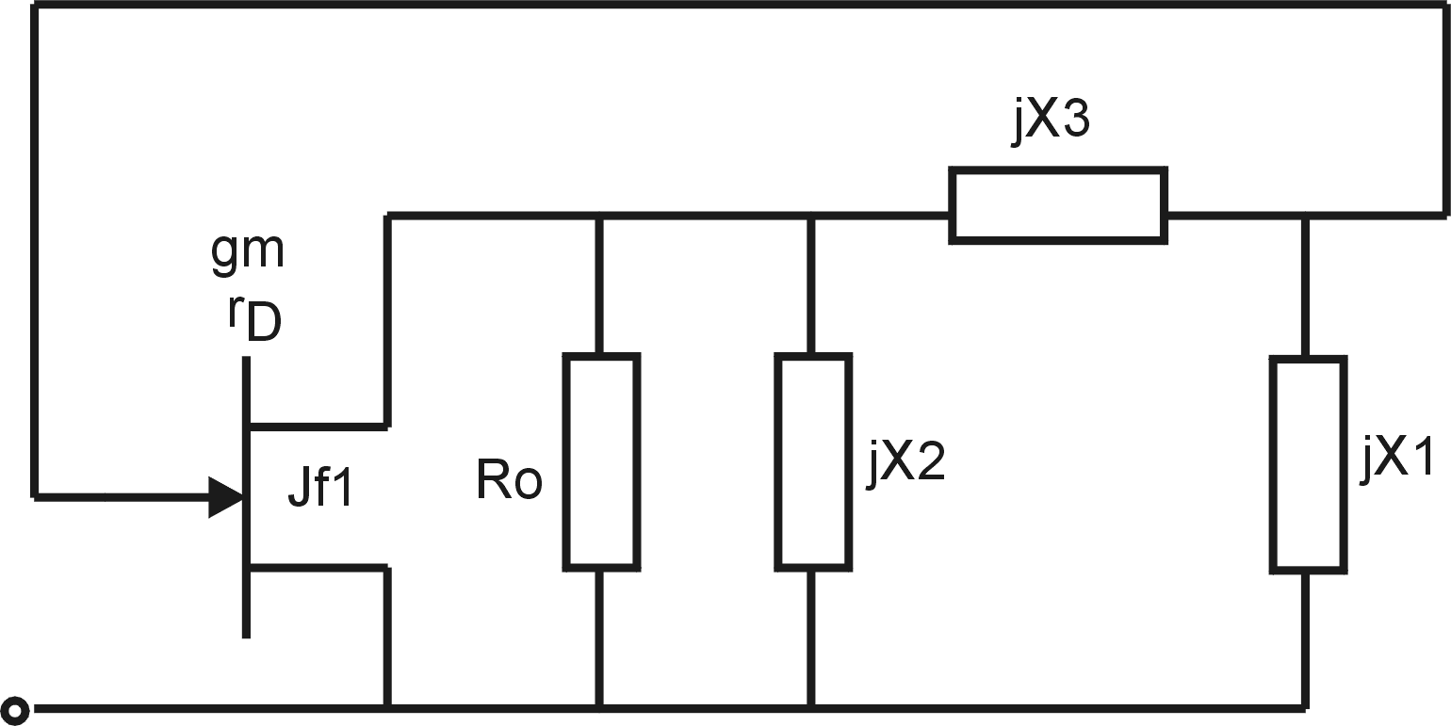

- Dado el siguiente esquema de un oscilador. Desarrollar las condiciones de oscilación y características de las reactancias puras involucradas. Proponer un circuito práctico posible.

